数据库的使用说明

登录
- 在Windows“开始”、“程序”中找到SQL Server 2000的程序项，运行查询分析器。
- 在“连接到SQL Server”对话框中选择“使用SQL Server身份验证”，输入登录名和密码，服务器中填入“Server”，按“确定”即可使查询分析器客户端连上服务器。
用户帐号为pb05207，密码为pb05207。
- 在查询分析器的工具栏中可以选择当前要操作的数据库，在编辑窗口中写入SQL语句后，就可以在“查询”菜单中或工具栏中选择“执行”，即可将输入的SQL语句交给Server执行；
- 在左边的树形视图中可以看到当前可以操作的数据库的结构。
- 更详细的使用可以查看帮助文件，帮助文件在
C:\Program Files\Microsoft SQL Server\Books下。
其中部分帮助文件的简要说明如下：
qryanlzr.chm 查询分析器的帮助
tsqlref.chm Transact SQL语言的帮助
createdb.chm 创建和管理数据库、表、视图的帮助
acdata.chm 查询和更改数据库
dtswizrd.chm DTS导入/导出向导帮助

关于数据库的操作说明
登录后首先建立一个自己的数据库，以自己的学号作为数据库名；
然后进入自己的库中进行SQL语言的各种操作练习，例如建表，插入数据，删除表等等。

查询分析器的一些使用说明
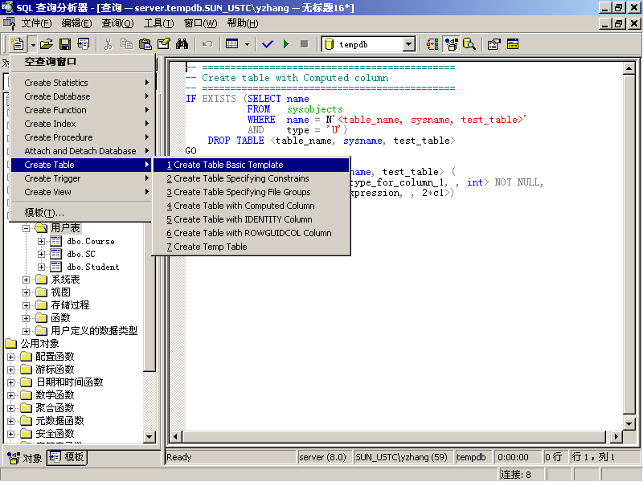
对象结构图
模板工具

执行

数据库选择

查询窗口

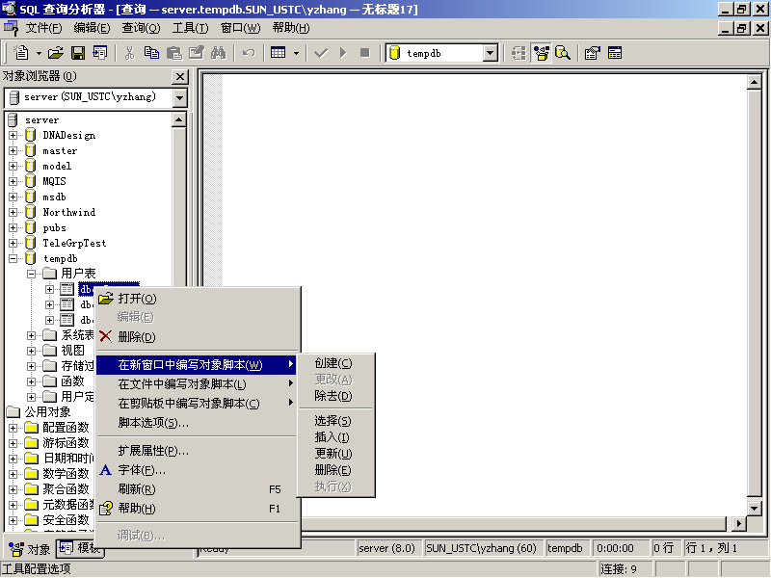
打开新的查询窗口，
系统根据选择的菜单项，自动地给出相应的SQL脚本

数据的导入和导出
- 运行SQL Server 2000的导入和导出数据。（其帮助信息参见dtswizrd.chm）
- 选择数据源。如某表要插入的数据存放在文件中，则选择数据源的类型为“文本文件”，操作如下：
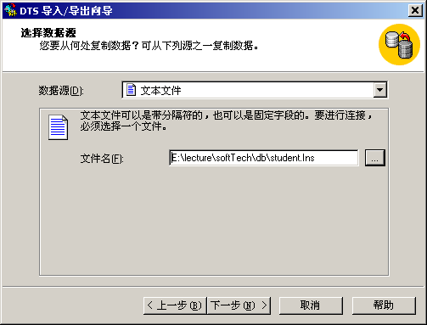
- 选择文件格式。如数据文件中每一行表示一条记录，列之间通过TAB键分隔，字符串以单引号限定，则作如下设置：
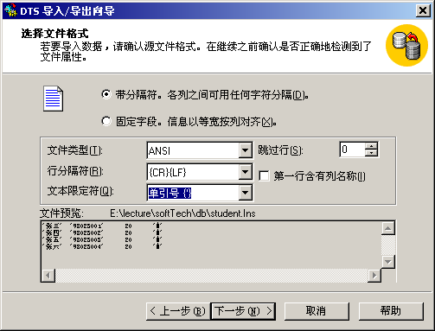
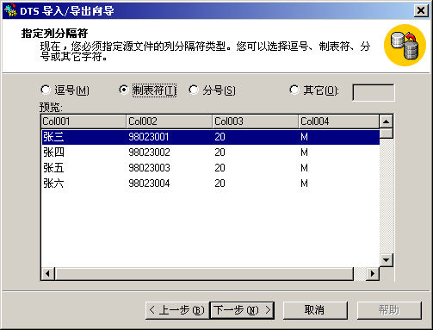
- 选择目的。如目的为SQL Server，则需要设置所连接的服务器、身份信息、以及要导入的数据库名，再按”下一步”：
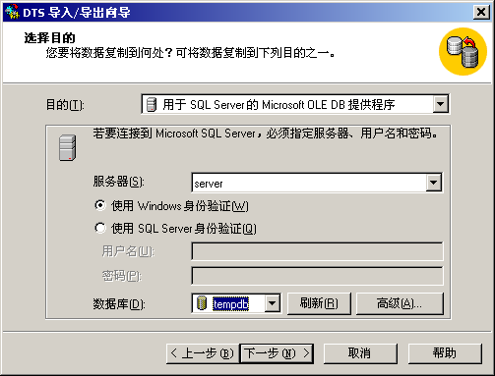
- 选择表和视图。这里选择需要导入数据的表Student。
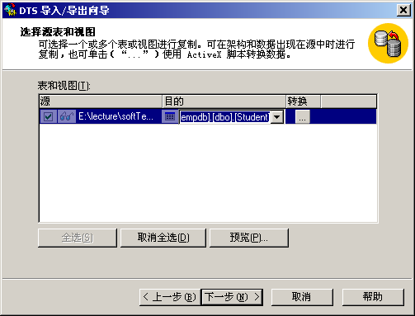
- 按立即运行，则系统将开始数据的导入或导出工作。

